IDP: Automatisierung interdisziplinärer Modelltransformationen

Bearbeiter: Konstantin Govedarski, Bernhard Radke  
Betreuer: Daniel Kammerl, Konstantin Kernschmidt, Christopher Münzberg, Thomas Wolfenstetter

# Motivation

Der zunehmende Wettbewerb zwingt Unternehmen heutzutage dazu, nicht mehr nur Sach- bzw. Dienstleistungen getrennt, sondern vielmehr Produkt und Service gebündelt als Produkt-Service-System anzubieten. Diese Produkt-Service-Systeme erfordern die Kooperation verschiedener Disziplinen insbesondere aus den Bereichen Betriebswirtschaft, Produktion, Logistik und Informatik. Dabei kennt jede Disziplin Werkzeuge, die die Modellierung der für die Disziplin wesentlichen Aspekte eines derartigen Systems erlauben.

Insbesondere bei der Entwicklung derartiger Systeme ist die Koordination zwischen den beteiligten Disziplinen von besonderer Bedeutung. Mit einem Werkzeug, das sowohl den Abgleich als auch die Konvertierung der Modelle einzelner Disziplinen erlaubt, wäre diese Koordination besonders effektiv möglich. Zum besseren Verständnis der Systementwicklung aus Sicht des Maschinenbau wird die Vorlesung „Methoden der Produktentwicklung“ besucht.

Die Informatik kennt bereits Wege, ein System aus verschiedenen Blickwinkeln zu modellieren. Zu diesem Zweck wird ein einheitliches Gesamtmodell mit einer Menge verschiedener Sichten versehen (vgl. ISO/IEC 42010:2007). Während das Modell die möglichst exakte Abbildung der Realität ist, schränkt jede Sicht das Modell auf für die entsprechende Disziplin wesentliche Aspekte ein. Dies erfordert eine Modellierungssprache, deren Ausdrucksmächtigkeit ausreichend ist, die abstrakte Syntax der disziplinspezifischen Sprachen (auch domänenspezifische Sprachen) zu beschreiben.

Eine derartige Sprache würde die Entwicklung von Produkt-Service-Systemen enorm erleichtern.

# Vorarbeiten

Es existieren diverse Ansätze, domänenspezifische Sprachen (DSL) generisch zu beschreiben. Wohlbekanntes Beispiel hierfür ist die von der Object Management Group (OMG) entwickelte Meta Object Facility (MOF). Ein weiterer auf die Entwicklung von Produkt-Service-Systemen zugeschnittener Ansatz ist die in beschriebene Sprache (PSS-IF). Diese Sprache soll dieser Arbeit als Grundlage dienen.

# Erwartetes Ergebnis

Im Rahmen dieser Arbeit wird eine quelloffene, prototypische Implementierung des gewählten Ansatzes zur Modellierung von PSS erarbeitet. Der Prototyp soll als Proof-of-Concept (POC) die weitere Forschung in diesem Bereich unterstützen. Er soll es ermöglichen, die Beschreibung eines PSS in einer DSL in eine semantisch möglichst gleichwertige Beschreibung in einer anderen DSL zu überführen. Die dabei aufgrund mangelnder Ausdrucksmächtigkeit der Ziel-DSL auftretenden Informationsverluste sollen minimal sein.

Dabei ist unsere Vision, dass aus diesem POC ein Framework entsteht, das das Gesamtmodell eines PSS in einem zentralen Repository verwaltet und Änderungen durch Bearbeiten der disziplinspezifischen Sichten nicht nur ermöglicht sondern auch sichtenübergreifend synchronisiert.

# Vorgehen

Zunächst wird die in beschriebene Sprache analysiert und deren Anforderungen an den zu entwickelnden Prototypen gesammelt. In einem zweiten Schritt wird anhand zweier DSL’s verifiziert, dass die Ausdrucksmächtigkeit der gewählten Sprache ausreichend ist, um diese beiden Sprachen abzubilden. Dabei auftretende Diskrepanzen werden zur Weiterentwicklung der gewählten Sprache herangezogen.

Ist die Ausdrucksmächtigkeit verifiziert, wird für jede DSL ein Transformator entworfen und implementiert, der ein in einer der Beispiel-DSL’s beschriebenes Modell in PSS-IF transformiert.

Abschließend werden Transformatoren für die Umkehrabbildung von mittels PSS-IFF modellierten PSS in die Beispiel-DSL’s entwickelt, sodass die Transformation von Quell-DSL über PSS-IF in eine Ziel-DSL durchgeführt werden kann.

Dabei soll eine Transformation, bei der Quell und Zielsprache gleich sind, verlustfrei erfolgen.

# Zeitplan

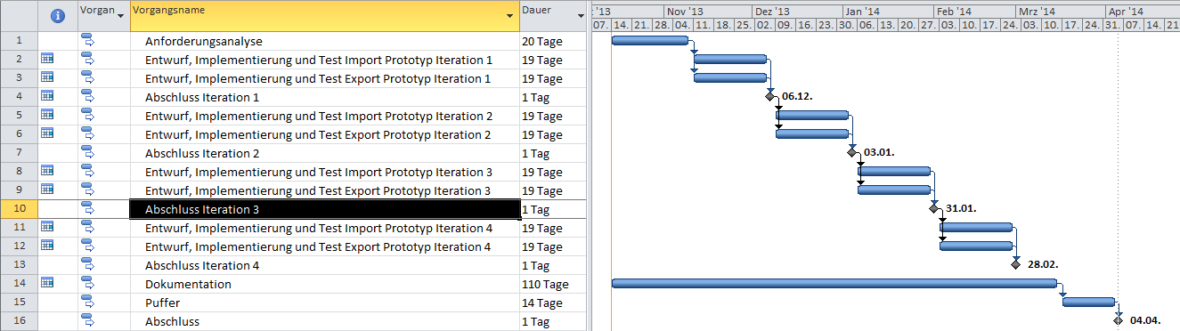

# Aufgabenteilung

Die Arbeitspakete bzgl. des Export werden von Konstantin Govedarski bearbeitet. Die Arbeitspakete bzgl. des Import werden von Bernhard Radke bearbeitet. Anforderungsanalyse und Dokumentation wird von beiden Bearbeitern durchgeführt.

# Literaturverzeichnis

|  |  |
| --- | --- |
| [1] | ISO/IEC 42010: Systems and software engineering - Architecture description, 2007. |
| [2] | Object Management Group, *Meta Object Facility (MOF) Version 2.0,* 2011. |
| [3] | K. Kernschmidt, T. Wolfenstetter, C. Münzberg, D. Kammerl, S. Goswami, U. Lindemann, H. Krcmar und B. Vogel-Heuser, Concept for an Integration-framework to enable the crossdisciplinary development of product-service-systems, 2013. |